
INSTITUTO TECNOLÓGICO SUPERIOR DE LA COSTA CHICA

Materia:

DESARROLLO DE APLICACIONES MÓVILES

Asesor:

Lic. Moisés Carmona Domínguez

Carrera:

Ingeniería en tecnologías de la información y comunicaciones

integrantes de equipo:

- Daniel Dionicio Domínguez
- Cesar Eliud
- Judith López Herrera
- Jesús Eloy Flores Rosas

Tema:

“manual de instalación de Android Studio”

Introducción

En el mundo del desarrollo móvil, Android Studio se ha convertido en la herramienta principal para crear aplicaciones Android. Diseñado por Google, este entorno de desarrollo integrado (IDE) reúne todo lo necesario para programar, probar y optimizar tus proyectos desde un solo lugar.
Con Android Studio puedes escribir código, diseñar interfaces visuales, emular dispositivos, y depurar tus aplicaciones de forma sencilla y eficiente. Su objetivo es facilitar el proceso de desarrollo, tanto para quienes están dando sus primeros pasos en la programación móvil como para desarrolladores con experiencia que buscan un entorno potente y profesional.
En esta guía aprenderás cómo instalar Android Studio en tu sistema, paso a paso, para que puedas comenzar a desarrollar tus propias aplicaciones Android de manera práctica y sin complicaciones.

¿Qué es Android Studio?
Android Studio es el entorno de desarrollo oficial para crear aplicaciones Android. En pocas palabras, es la herramienta que usan los desarrolladores para diseñar, programar, probar y depurar apps para teléfonos, tabletas y otros dispositivos con Android.

Proceso de instalación:

- Descargaremos el Android Studio el el siguiente enlace:
https://youtu.be/iiUOO5SyEFo
- Al ingresar al enlace le daremos clic en “Descargar Android Studio Otter”.
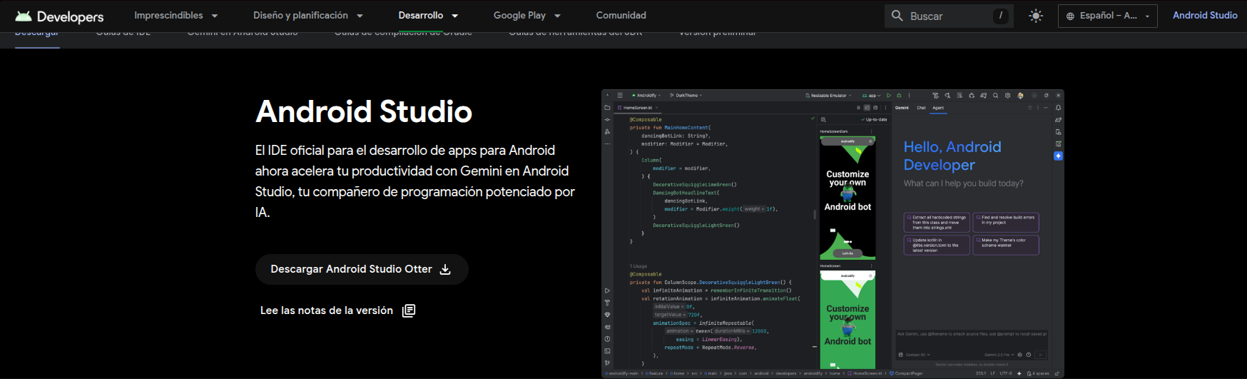

- Nos arrojara a los términos y condiciones. Le daremos clic en
“Leí y acepto Términos y Condiciones anteriores”.
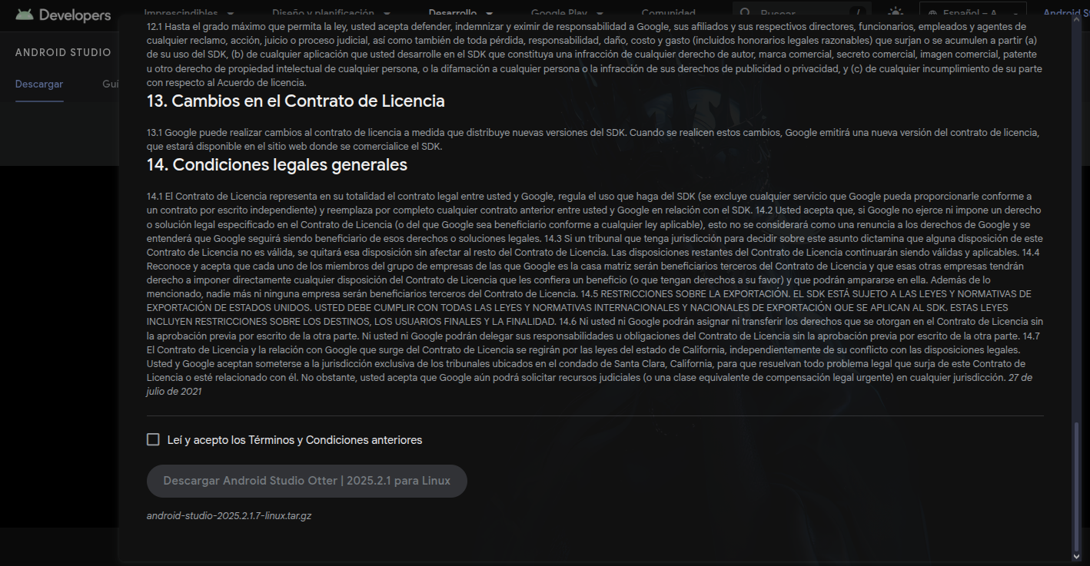

- Al realizar el paso anterior le daremos clic en
“Descargar Android Studio Otter | 2025.2.1 para Linux”.
Se iniciara la descarga del paquete.
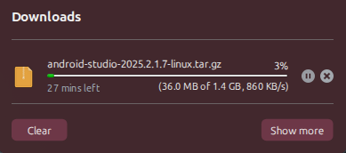

- Al terminar la descarga del paquete iremos “archivos”
El siguiente paquete es el que se ha descargado.
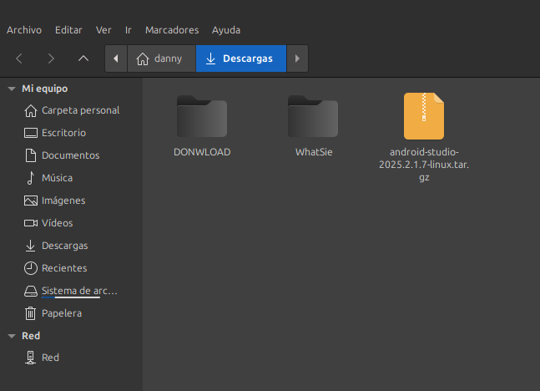

- Le daremos doble clic al paquete marcado circulo rojo y nos arrojara a la siguiente pestaña y le daremos clic en “Extraer”.
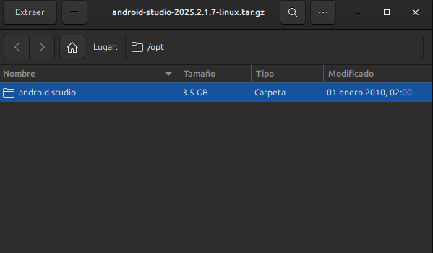

- Al extraer el paquete nos mostrara el proceso de extracción del paquete.

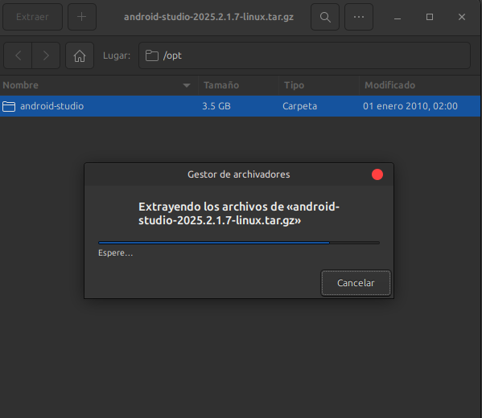

- Al terminar de extraer el paquete nos creara una carpeta donde se realizo la extracción (marcada con un circulo rojo).

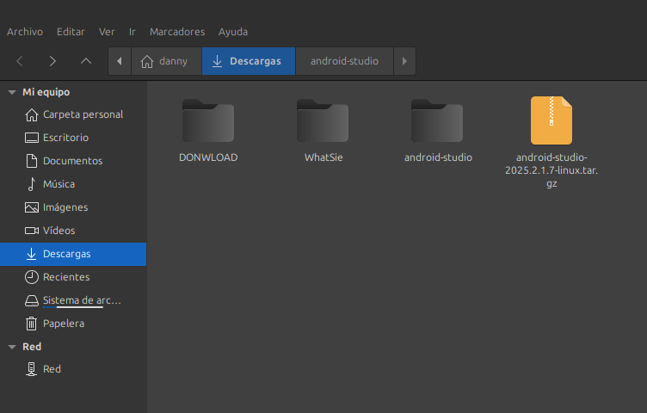
- Al tener la extracción abriremos una terminal en la que escribiremos el siguiente comando:
“sudo mv android-studio /opt” te pedirá contraseña, después das un “Enter” y esto hará que
se nos mueva la carpeta a la ubicación de “/opt” donde se ejecutara Android Studio.

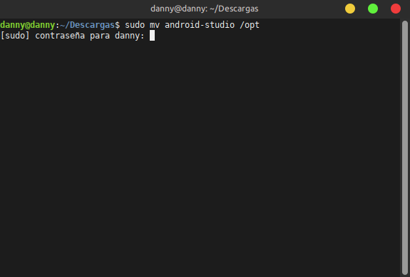

- Posteriormente usamos usamos el comando “cd /opt” mas “Enter” y escribimos “ls”, mostrara el nombre del paquete al dar “Enter” y escribir el comando “cd android-studio/” damos “Enter” y ejecutamos el comando “ls”, esto mostrara las propiedades de nuestro paquete.
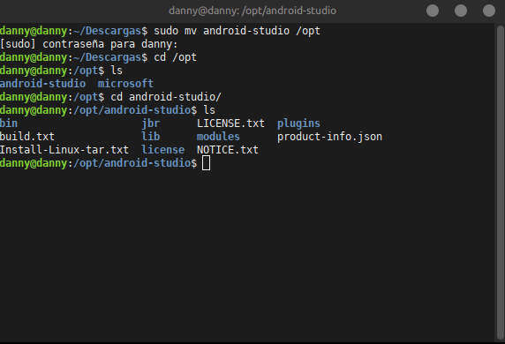

- Al ejecutar lo anterior seguiremos escribiendo el siguiente comando seleccionado con flecha roja “cd bin” le damos “Enter” y escribimos “ls” nos mostrara una serie de opciones la cual
nosotros seleccionamos (rectángulo rojo) escribiendo el siguiente comando “./studio.sh”, esto
hará que de inicio la ejecución de los recursos de Android Studio.

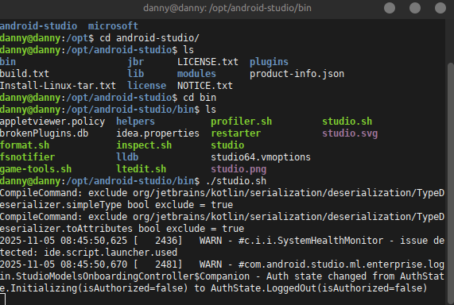

- Al ejecutar los comandos anteriores se abrirá una ventana donde Android Studio nos da la bienvenida, le daremos clic en “Next”

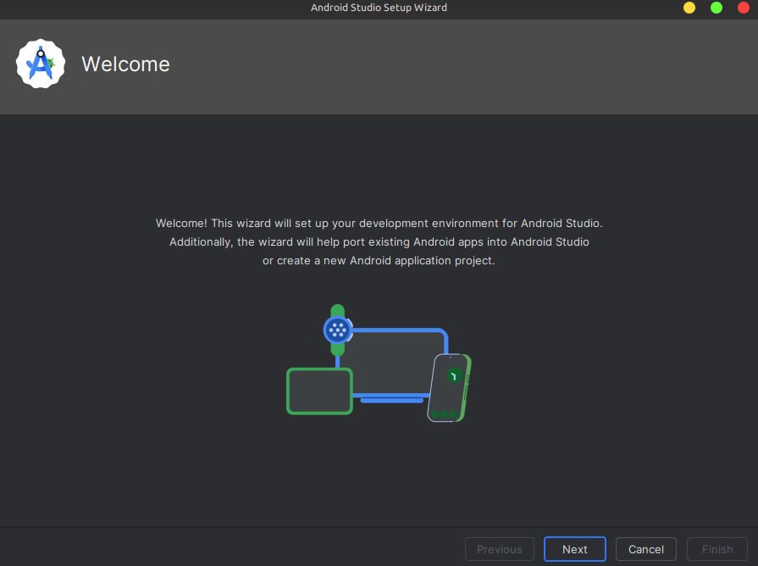

- Después aceptaremos términos y condiciones seleccionando la opción de “Accept” y “Next”.

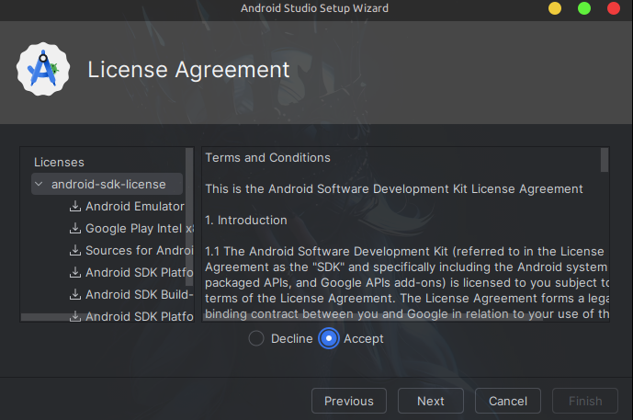

- Nos mostrara el paquete adicional que se descargara para la funcionalidad de Android Studio, le damos clic en “Next”.

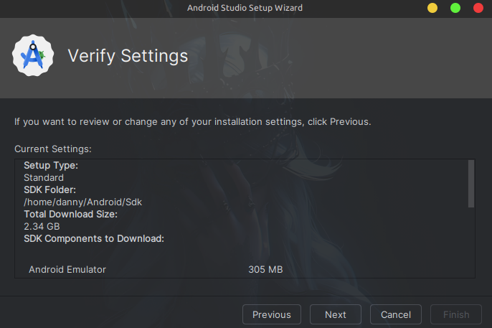

- Se inicia la descarga de los recursos, esto puede tardar depende de la velocidad de tu red Wifi

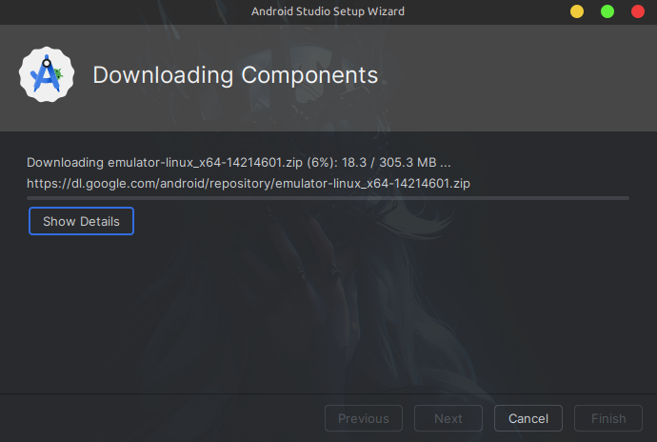

- Al terminar la descarga de los paquetes adicionales daremos clic en “Finish”, con esto se finaliza la instalación de Android Studio (se cerrara todo)

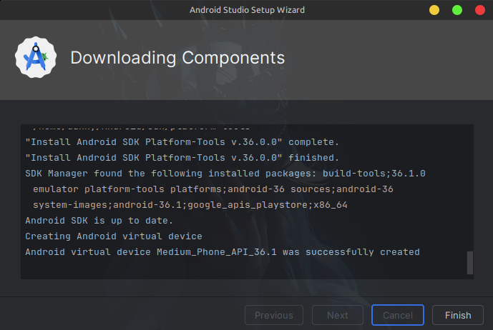

- Para abrir Android Studio, abriremos una terminal con el siguiente comando
“cd /opt/android-studio/bin/” damos “Enter” y escribimos el comando “./studio.sh”

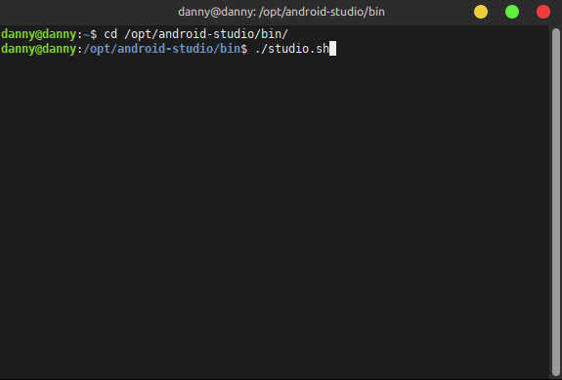

- ¡Excelente! Ya tienes Android Studio instalado y listo para usarse.
A partir de ahora puedes empezar a crear, probar y dar vida a tus ideas en el mundo de las apps Android.
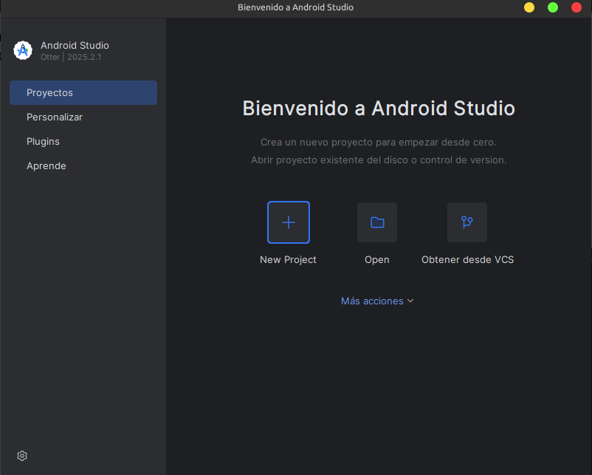

Para comprender mejor consulta un tutorial de video copiando el siguiente enlace
https://youtu.be/iiUOO5SyEFo

